Programmübersicht 2022

Wir haben das vorläufige Programm für 2022 erstellt, damit auch wieder ehrenamtliche Mitarbeitende die notwendige Fortbildung für die Neuausstellung der Juleica machen können, aber auch werden Ausbildungen für angehende Juleicainhaber:innen angeboten.
Alle Veranstaltungen finden in Präsenz statt und deshalb ist die Teilnehmendenzahl aus Pandemiegründen jeweils begrenzt (Eingang der Anmeldungen zählt).
Allen Personen, die eine Zusage für eine Veranstaltung in 2021 hatten, werden bei der Vergabe der Plätze bevorzugt berücksichtigt.

Bei der Anmeldung bitte den Namen, Geburtsdatum und Anschrift mit angeben.
Die Veranstaltungen finden jeweils unter Berücksichtigung der geltenden Coronaverordnungen statt.
Bei Fragen einfach eine E-Mail an buero@kjr-rd-eck.de

Workshop Einführung ins Improvisationstheater
23. Januar 2022 – Beginn 08:30 Uhr – Ende 17:30 Uhr

Ort: Jugend- und Freizeitheim Kahlenberg, Palisadenweg 165, 24159 Kiel

Impro ist eine tolle Methode um Jugendliche aus ihrer Komfortzone zu holen, sie aus eingefahrenen Mustern zu befreien, ins kreativ sein zu bringen und nebenbei Selbstbewusstsein zu steigern. Und das alles mit ganz viel Spaß!

Zu den Prinzipien des Improvisationstheaters gehört außerdem ein Ja-sagen und ein Aufeinander-eingehen.

Der Workshop wird von der Schauspielerin + Theaterpädagogin Janina Blohm-Sievers durchgeführt.

Die Veranstaltung wird für die Verlängerung (Neu-Ausstellung) der JULEICA anerkannt.

15,00 € für Kursgebühr, incl. Verpflegung

Anmeldeschluss ist der 15.01.2022 - Anmeldung per E-Mail an buero@kjr-rd-eck.de

Workshop Kochen in der Jugendarbeit - Es geht vielleicht auch einmal ohne Fleisch“
26. März 2022 – Beginn 08:30 Uhr – Ende 17:30 Uhr

Ort: Jugend- und Freizeitheim Kahlenberg, Palisadenweg 165, 24159 Kiel

Thema: „Es geht vielleicht auch einmal ohne Fleisch“
Wir wollen einige Speisen ohne den Haupteiweißträger Fleisch herstellen, die sich durchaus dafür eignen könnten.
Dabei soll die Zubereitung einfach, das heißt unkompliziert, schnell und mit geringem Aufwand geleistet werden.
Referent: Thomas Schlieker (Koch + Berufsschullehrer)

Die Veranstaltung wird für die Verlängerung (Neu-Ausstellung) der JULEICA anerkannt.

Mitzubringen: Schürze

15,00 € für Kursgebühr, incl. Verpflegung

Anmeldeschluss ist der 12.03.2022 - Anmeldung per E-Mail an buero@kjr-rd-eck.de

Workshop Einführung ins Improvisationstheater
26. März 2022 – Beginn 08:30 Uhr – Ende 17:30 Uhr

Ort: Jugend- und Freizeitheim Kahlenberg, Palisadenweg 165, 24159 Kiel

Impro ist eine tolle Methode um Jugendliche aus ihrer Komfortzone zu holen, sie aus eingefahrenen Mustern zu befreien, ins kreativ sein zu bringen und nebenbei Selbstbewusstsein zu steigern. Und das alles mit ganz viel Spaß!

Zu den Prinzipien des Improvisationstheaters gehört außerdem ein Ja-sagen und ein Aufeinander-eingehen.

Der Workshop wird von der Schauspielerin + Theaterpädagogin Janina Blohm-Sievers durchgeführt.

Die Veranstaltung wird für die Verlängerung (Neu-Ausstellung) der JULEICA anerkannt.

15,00 € für Kursgebühr, incl. Verpflegung
Anmeldeschluss ist der 12.03.2022 - Anmeldung per E-Mail an buero@kjr-rd-eck.de

Workshop Kochen in der Jugendarbeit - Es geht vielleicht auch einmal ohne Fleisch“
27. März 2022 – Beginn 08:30 Uhr – Ende 17:30Uhr

Ort: Jugend- und Freizeitheim Kahlenberg, Palisadenweg 165, 24159 Kiel

Thema: „Es geht vielleicht auch einmal ohne Fleisch“
Wir wollen einige Speisen ohne den Haupteiweißträger Fleisch herstellen, die sich durchaus dafür eignen könnten.
Dabei soll die Zubereitung einfach, das heißt unkompliziert, schnell und mit geringem Aufwand geleistet werden.
Referent: Thomas Schlieker (Koch + Berufsschullehrer)

Die Veranstaltung wird für die Verlängerung (Neu-Ausstellung) der JULEICA anerkannt.

Mitzubringen: Schürze

15,00 € für Kursgebühr, incl. Verpflegung

Anmeldeschluss ist der 12.03.2022 - Anmeldung per E-Mail an buero@kjr-rd-eck.de

Workshop Auftritt, Status & Präsenz
27. März 2022 – Beginn 08:30 Uhr – Ende 17:30Uhr

Ort: Jugend- und Freizeitheim Kahlenberg, Palisadenweg 165, 24159 Kiel

In dem Workshop geht es um den direkten körperlichen Ausdruck und Selbstbewusstsein. In diesem Zusammenhang wird auch auf gutes Leiten eingegangen und führen. Die Veranstaltung wird von der Schauspielerin + Theaterpädagogin Janina Blohm-Sievers begleitet.

Die Veranstaltung wird für die Verlängerung (Neu-Ausstellung) der JULEICA anerkannt.

15,00 € für Kursgebühr, incl. Verpflegung

Anmeldeschluss ist der 12.03.2022 - Anmeldung per E-Mail an buero@kjr-rd-eck.de

Workshop Juleica-Update
2. April 2022 – Beginn 08:30 Uhr – Ende 17:30 Uhr

Ort: Jugend- und Freizeitheim Kahlenberg, Palisadenweg 165, 24159 Kiel

Themen: Neue Rechtliche Grundlagen für die Jugendarbeit
Wo kann ich Geld für meine Jugendarbeit beantragen?
Wie muss ein Verwendungsnachweis aussehen?
Kann ich Ehrenamtlichen eine Entschädigung zahlen?
Interkultureller Umgang in der Jugendgruppenarbeit
Kinderschutz

Die Veranstaltung wird für die Verlängerung (Neu-Ausstellung) der JULEICA anerkannt.

15,00 € für Kursgebühr, incl. Verpflegung

Anmeldeschluss ist der 20.03.2022 - Anmeldung per E-Mail an buero@kjr-rd-eck.de

Grundkurs zum Erwerb der JULEICA
2. April bis 7. April 2022 – Anreise bis 09:00 Uhr – Abreise 17:30 Uhr

Ort: Jugend- und Freizeitheim Kahlenberg, Palisadenweg 165, 24159 Kiel

Ziele und Inhalte des Grundkurses
Während des Kurses setzen sich die Teilnehmenden mit den verschiedenen Anforderungen auseinander, die an verantwortungsbewusste Jugendleiter*innen in Gruppenstunden oder bei größeren Aktionen, wie z.B. einer Fahrt gestellt werden. Wie gehe ich also mit meinen Gruppenmitgliedern verantwortlich um? Weitere zentrale Themen sind die eigene Entwicklung und Rolle, die Entwicklung von Kindern und Jugendlichen, die Gruppe in ihrer Dynamik, die organisatorischen und finanziellen Rahmenbedingungen, Ziele und Strukturen von Jugendarbeit, aber auch das Thema Kindeswohlgefährdung wird behandelt.

Während des Grundkurses werden die Teilnehmenden ein Projekt durchführen, das sich praxisnah in den Gruppenalltag übertragen lässt und außerhalb der Einrichtung (evtl. auch eine Übernachtung) stattfindet.

Alle Teilnehmenden übernachten in der Einrichtung. Die Teilnahme an der gesamten Maßnahme ist erforderlich und das Verlassen des Lehrgangs nicht möglich, da sonst keine erfolgreiche Teilnahme bestätigt werden darf. Die Teilnehmenden an diesem Kurs sollten mindestens
16 Jahre alt sein.

Kursgebühr 80,00 € für Unterkunft, Beköstigung und Lehrgangsmaterial

Anmeldeschluss ist der 20.03.2022 - Anmeldung per E-Mail an buero@kjr-rd-eck.de

Jugendsammlung
Die Jugendsammlung findet vom 09. Mai - 17.Juni 2022 wieder statt.

Aufgrund der Pandemiesituation behalten die Gruppen in diesem Jahr 70% des Sammelergebnisses statt 60%!

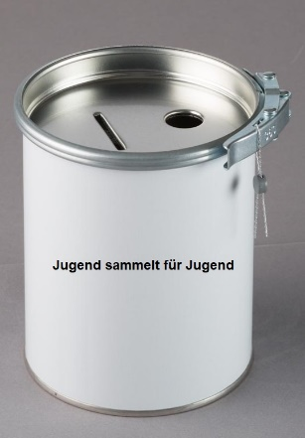

Unterlagen können in der Geschäftsstelle angefordert werden.

Grundkurs zum Erwerb der JULEICA
18. Oktober bis 23. Oktober 2022 – Anreise bis 09:00 Uhr – Abreise 17:30 Uhr

Ort: Jugend- und Freizeitheim Kahlenberg, Palisadenweg 165, 24159 Kiel

Ziele und Inhalte des Grundkurses
Während des Kurses setzen sich die Teilnehmenden mit den verschiedenen Anforderungen auseinander, die an verantwortungsbewusste Jugendleiter*innen in Gruppenstunden oder bei größeren Aktionen, wie z.B. einer Fahrt gestellt werden. Wie gehe ich also mit meinen Gruppenmitgliedern verantwortlich um? Weitere zentrale Themen sind die eigene Entwicklung und Rolle, die Entwicklung von Kindern und Jugendlichen, die Gruppe in ihrer Dynamik, die organisatorischen und finanziellen Rahmenbedingungen, Ziele und Strukturen von Jugendarbeit, aber auch das Thema Kindeswohlgefährdung wird behandelt.

Während des Grundkurses werden die Teilnehmenden ein Projekt durchführen, das sich praxisnah in den Gruppenalltag übertragen lässt und außerhalb der Einrichtung (evtl. auch eine Übernachtung) stattfindet.

Alle Teilnehmenden übernachten in der Einrichtung. Die Teilnahme an der gesamten Maßnahme ist erforderlich und das Verlassen des Lehrgangs nicht möglich, da sonst keine erfolgreiche Teilnahme bestätigt werden darf. Die Teilnehmenden an diesem Kurs sollten mindestens
16 Jahre alt sein.

Kursgebühr 80,00 € für Unterkunft, Beköstigung und Lehrgangsmaterial

Anmeldeschluss ist der 06.10.2022 - Anmeldung per E-Mail an buero@kjr-rd-eck.de

Alternative Kreisrundfahrt
5. November 2022 – Beginn 08:30 Uhr – Ende 17:30Uhr
Start Abfahrt Eckernförde 08:30 Uhr – Rendsburg ca. 09:00 Uhr

Seit 1985 bietet der KJR die "Alternative Kreisrundfahrt" an, um auch die Vergangenheit nicht aus den Augen zu verlieren. Es sollen besucht werden (Änderungen vorbehalten)
- Die „Braune Synode“ in RD – Die Kirche und ihr Verhältnis zu den Nazis
- Die Synagoge und Geschichte der jüdischen Gemeinde in RD
- Die „Menzelschlacht“
- Garnisonsfriedhof Rendsburg „Gräber kriegsgefangener russischer Soldaten“
- Der jüdische Friedhof in Westerrönfeld
- „Arbeitslager Nordmark“ – KZ Russee
- Opfer und Widerstand in Eckernförde – Gedenkstein am Petersberg
- Rolle der Fischer in Eckernförde in der Nazizeit
- „Verschleppt zur Sklavenarbeit“ – Zwangsarbeiter in Eckernförde
- Auf den Spuren gestrandeter Jüdinnen vor Booknis-Eck – Gedenkstein am Mühlenberg
- Die Rolle der Torpedoversuchsanstalt Eckernförde
- Stolpersteine Eckernförde

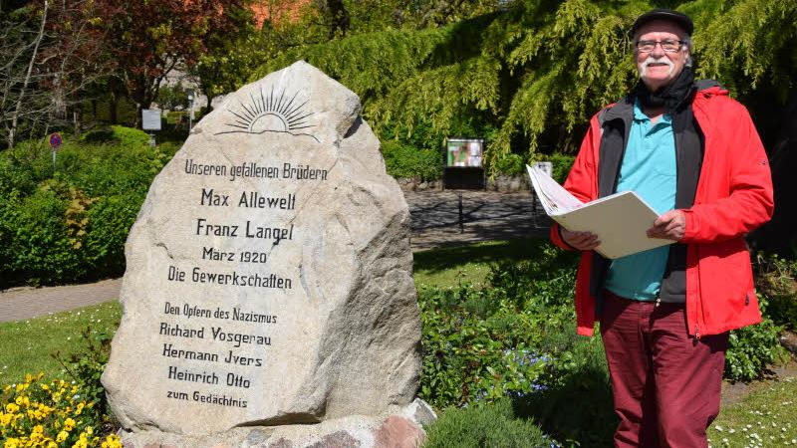

Referent: Albert Leuschner

Für Beköstigung während der Rundfahrt wird gesorgt!

Die Veranstaltung wird für die Verlängerung (Neu-Ausstellung) der JULEICA anerkannt.

Teilnahme kostenlos

Anmeldeschluss ist der 07.10.2021 - Anmeldung per E-Mail an buero@kjr-rd-eck.de

Zusätzliche Angebote werden bei Facebook und auf der Homepage veröffentlicht!

Kreisjugendring Rendsburg-Eckernförde e.V.
Geschäftsstelle
Am Holstentor 7-9 - 24768 Rendsburg
Telefon: (0 43 31) 4397260 – E-Mail: buero@kjr-rd-eck.de

Bürozeiten: Dienstag: 09:00 – 12:00 Uhr und Donnerstag: 14:00 – 18:00 Uhr

